WEB口令认证安全插件

1.背景介绍：
目前互联网上，对大部分网站而言，可以分为三类。
一．明文传输
所谓明文，顾名思义就是直接将用户输入的密码存到数据库中，这种方式的危险性不言自明。
二．服务端简单加密
为了防止黑客攻击，目前大多数网站都采用简单加密方式保存用户密码，简单来说，如果用户的密码是“123456”，那么网站会通过特定的密码算法（如md5），将其转换为例如“ABCDEF”保存。当然，网站会采用多种特殊的函数算法，更高级的网站会在此基础上加一些只有管理员自己知道的随机串，再多次加密，只为防止黑客入侵数据库，反推出用户密码。但是，网站不能保证密码在传输过程中，或注册时密码没有被黑客抓包获取密码。
三．客户端也进行加密
客户端将密码加一个随机数用加密算法加密后发给服务端，但是这种方法难不倒黑客，黑客知道你的加密算法，轻而易举的就能暴力破解出密码。
然而，网站和黑客之间，如同矛和盾，也是俗语说的“魔高一尺道高一丈”。无论网站采用多么复杂的加密算法，理论上黑客都有破解的可能，当然这也反过来促使网站不断采用更高级的加密算法。
针对密码的安全性问题，我们开发一个结合当前流行的AES、RSA、MD5等算法的一个插件，大大提高了密码的安全性。

2.客户端的使用：
在登入页面与注册页面引入3个js文件，webAuth.js、jquery.safe.js、jquery.min.js。并在页面中调用插件，调用方法如下
1登陆页面中加入以下js代码

$(function(){
$(document).InitLogin({
usernameId:'username',
passwordId:'password',
buttonId:'button',
formId:'login',
url:'webAuthServlet'
});
});

说明：
usernameId对应的是form表单中的用户名的id
passwordId对应的是form表单中的密码的id
formId对应的是form表单中的表单的id
url对应的是服务端web.xml中配置的servlet路径
2注册页面中使用方法更登陆页面差不多
$(function(){
$(document).InitRegister({
usernameId:'username',
passwordId:'password',
buttonId:'button',
formId:'register',
url:'webAuthServlet'
}
);
});
3.实例代码说明：

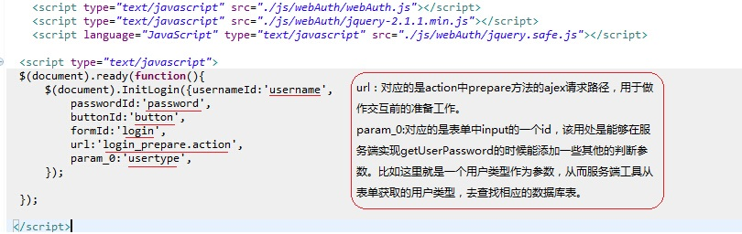

3.服务端的使用：
一.导入WebAuth.jar及其相关jar包
二.配置web.xml文件，在web.xml中增加一个servlet
<servlet>
<servlet-name>webAuthServlet</servlet-name>
<servlet-class>com.webAuth.WebAuthServlet</servlet-class>
</servlet>
<servlet-mapping>
<servlet-name>webAuthServlet</servlet-name>
<url-pattern>/webAuthServlet</url-pattern>
</servlet-mapping>
三.增加一个类（如Information），实现WebAuth中的WebAuthInterface接口
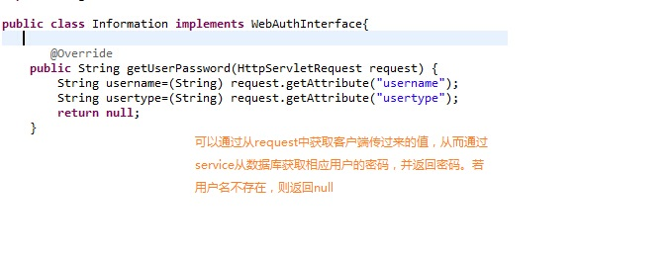
四.在增加的servlet中的添加代码如下
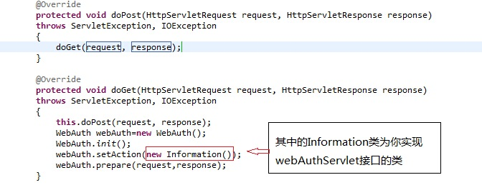
五.登录时的使用

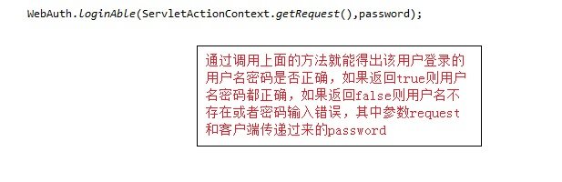
六.注册时的使用

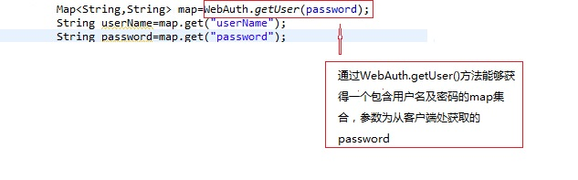

4.交互过程图

一．登录时的过程
①获取公钥

客
户
端

服
务
端
②返回公钥
③发送用户名给服务端
④服务端根据用户名在数据库中的用户口令为种子，生成随机数R1，将R1与口令加密生成主密钥K1，用K1对服务器生成的随机数R2进行加密得到密文M1，将R1与M1发送给用户
⑤客户端将得到R1与口令加密生成主密钥K1，用K1对M1进行解密获得R2，并将R2与客户端生成随机数R3用②步获得的公钥加密后得到M2发送给服务端
⑥服务端根据私钥解出R2，并判断是否等于自己生成的R2，若是则告知用户验证成功，反之失败

二．注册时的过程

客
户
端

服
务
端
②返回公钥
①获取公钥
③将用户名、密码（密码可以是经过算法加密后的密文）、及客户端随机生成随机数R，用公钥加密得到pw发送给服务端
④服务端用私钥解密pw，获得用户的用户名及密码

三．修改密码时的过程

客
户
端

服
务
端
②返回公钥
①获取公钥
③将旧密码，新密码、及客户端随机生成随机数R，用公钥加密得到pw发送给服务端

④服务端用私钥解密pw，获得用户的旧密码及新密码

